**Projeto Final – Sensores Inteligentes para IoT**

O projeto para Sensores Inteligentes envolve uma aplicação para imagens digitais, onde algum tipo de objeto deve ser utilizado como foco na tarefa de detecção. A rede utilizada deve ser o modelo YOLO, um tipo de rede de Deep Learning capaz de avaliar imagens e detectar e classificar objetos específicos, treinados previamente na base de dados.

O modelo está disponível no link: (<https://colab.research.google.com/github/aissam-out/YOLO/blob/master/YOLO_ImageAI_video.ipynb>).

Transfer Learning: <https://colab.research.google.com/github/tensorflow/docs/blob/master/site/en/tutorials/images/transfer_learning.ipynb>

A tarefa pode envolver a detecção de pragas em plantações, pessoas nas ruas, câncer de pele, frutos maduros em uma plantação, desmatamento, dentre outras situações.

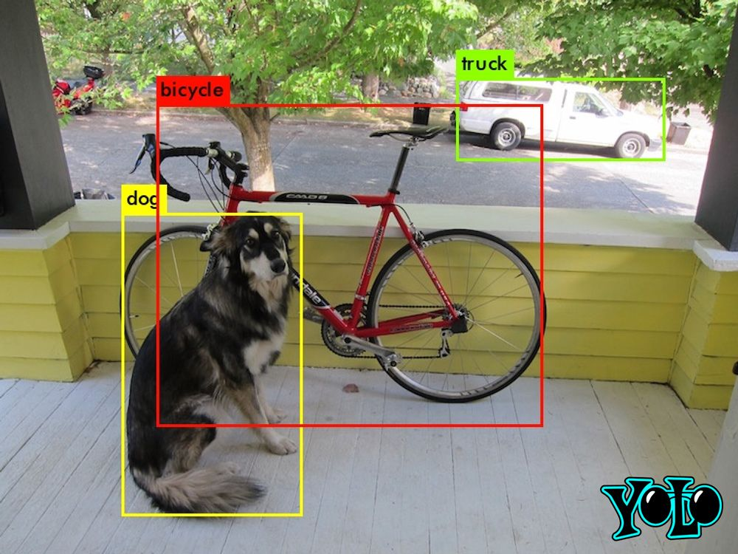

Figura: Exemplo de aplicação da rede de Deep Learning YOLO.